Suvestinė redakcija nuo 2013-01-18 iki 2014-12-01

Įsakymas paskelbtas: Žin. 2012, Nr. 25-1196, i. k. 112417LISAK000DĮ-47

LIETUVOS STATISTIKOS DEPARTAMENTO GENERALINIO DIREKTORIAUS
Į S A K Y M A S

DĖL SAVIVALDYBIŲ ŽELDYNŲ STATISTINĖS ATASKAITOS ŽEL-01 (METINĖS) FORMOS PATVIRTINIMO

2012 m. vasario 21 d. Nr. DĮ-47
Vilnius

Įgyvendindama Lietuvos Respublikos statistikos įstatymo (Žin., 1993, Nr. 54-1048; 1999, Nr. 114-3299) 12 straipsnio 2 dalies, Lietuvos Respublikos želdynų įstatymo (Žin., 2007, Nr. 80-3215) ir Lietuvos Respublikos aplinkos ministro 2007 m. gruodžio 29 d. įsakymo Nr. D1-718 „Dėl metinės statistinės ataskaitos apie savivaldybės teritorijoje esamus, sutvarkytus, įkurtus naujus želdynus teikimo tvarkos aprašo patvirtinimo“ (Žin., 2008, Nr. 2-78) nuostatas ir atsižvelgdama į 2009 m. kovo 11 d. Europos Parlamento ir Tarybos reglamentą (EB) Nr. 223/2009 dėl Europos statistikos, panaikinantį Europos Parlamento ir Tarybos reglamentą (EB, Euratomas) Nr. 1101/2008 dėl konfidencialių statistinių duomenų perdavimo Europos Bendrijų statistikos tarnybai, Tarybos reglamentą (EB) Nr. 322/97 dėl Bendrijos statistikos ir Tarybos sprendimą 89/382/EEB, Euratomas, įsteigiantį Europos Bendrijų statistikos programų komitetą (OL 2009 L 87, p. 164):
1. Tvirtinu pridedamą Savivaldybių želdynų statistinės ataskaitos ŽEL-01 (metinės) formą.
2. Laikau netekusiu galios Lietuvos statistikos departamento generalinio direktoriaus 2012 m. sausio 9 d. įsakymą Nr. DĮ-8 „Dėl Savivaldybių želdynų statistinės ataskaitos ŽEL-01 (metinės) formos patvirtinimo“ (Žin., 2012, Nr. 8-311).

Generalinė direktorė Vilija Lapėnienė
Forma patvirtinta
Lietuvos statistikos
departamento generalinio direktoriaus
2012 m. vasario 21 d. įsakymu Nr. DĮ-47

SUDERINTA
Lietuvos Respublikos aplinkos ministerijos 2011 m. gruodžio 28 d. raštu Nr. (18-2)-D8-11591

SAVIVALDYBIŲ ŽELDYNŲ [][][][] M. STATISTINĖ ATASKAITA
ŽEL-01 (METINĖ)

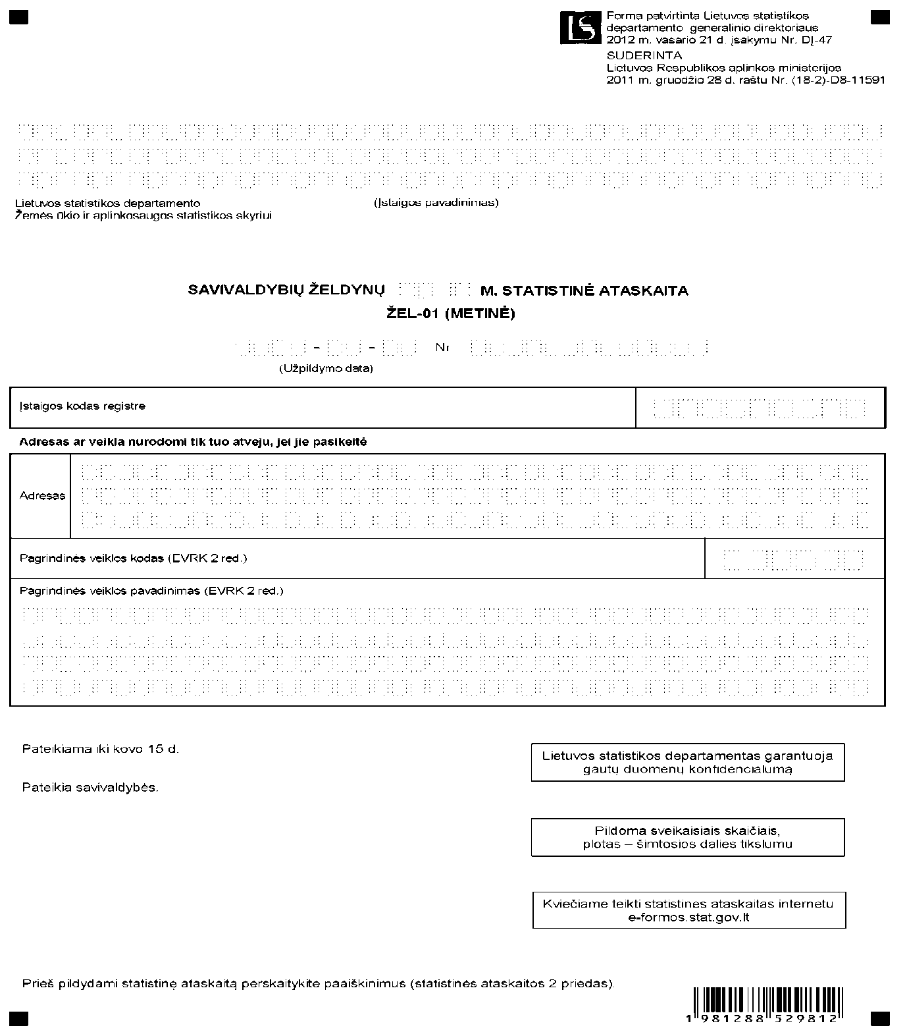

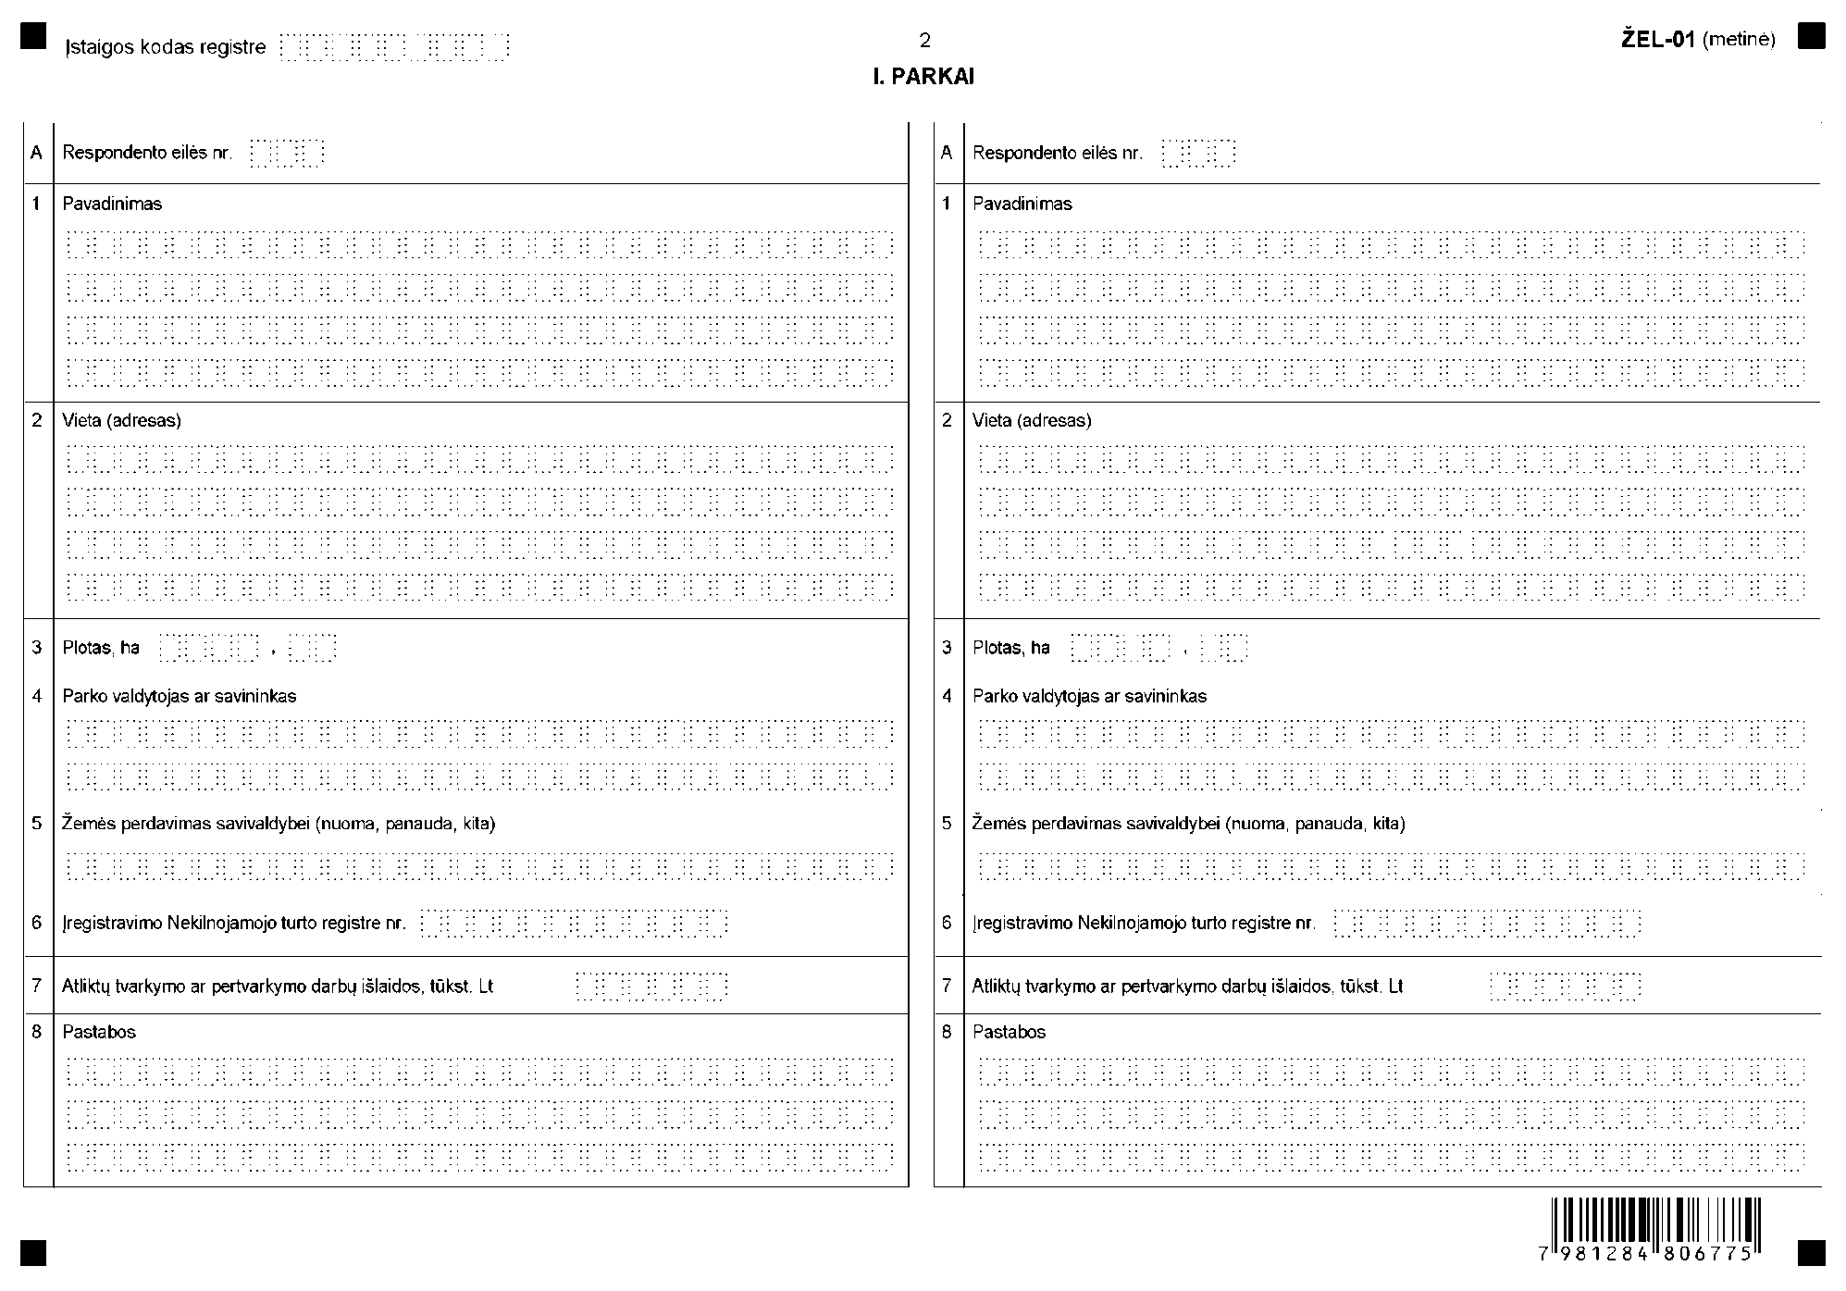
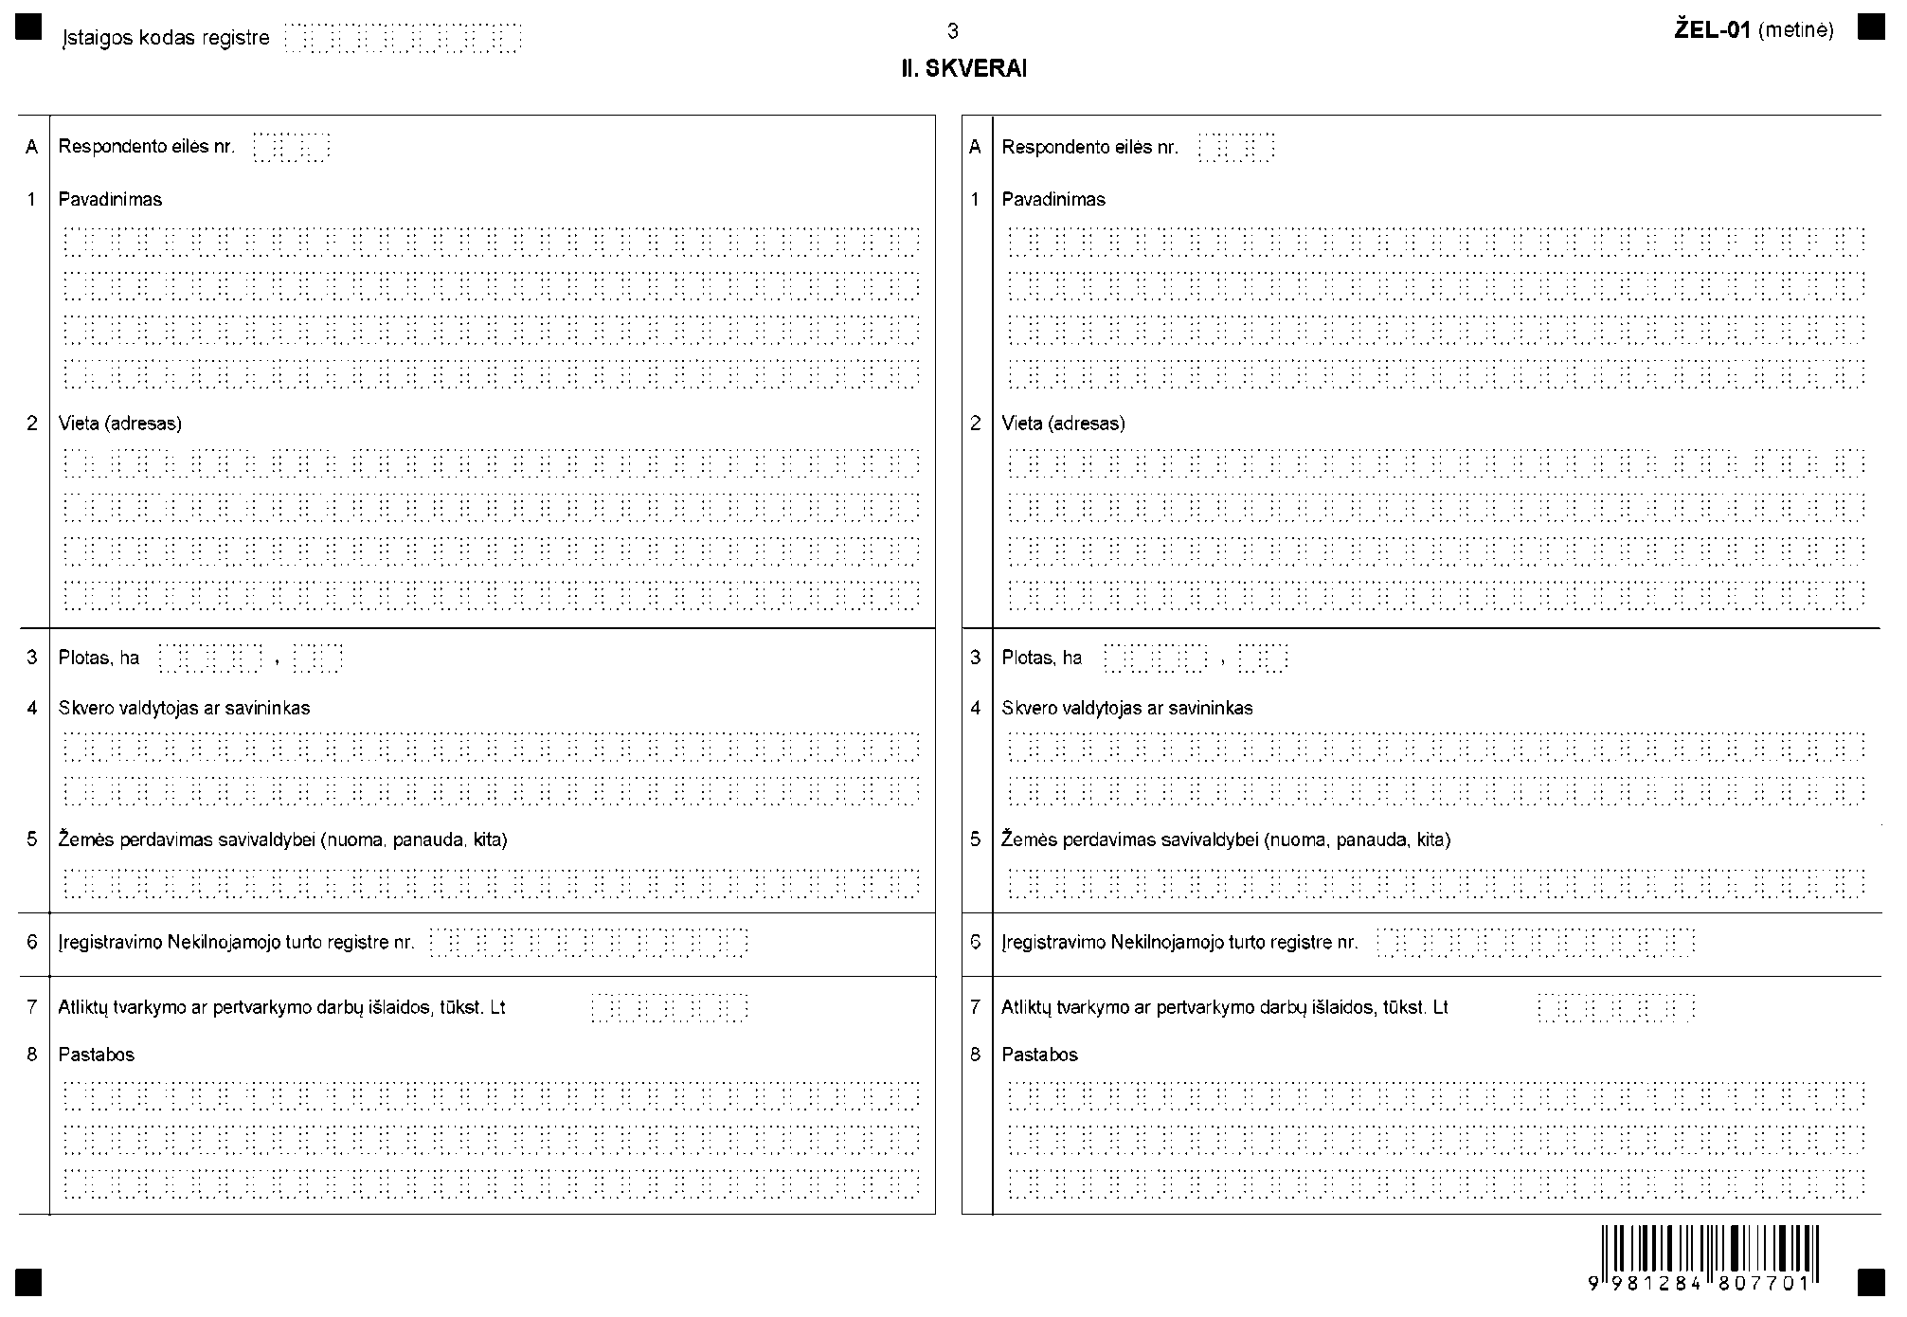
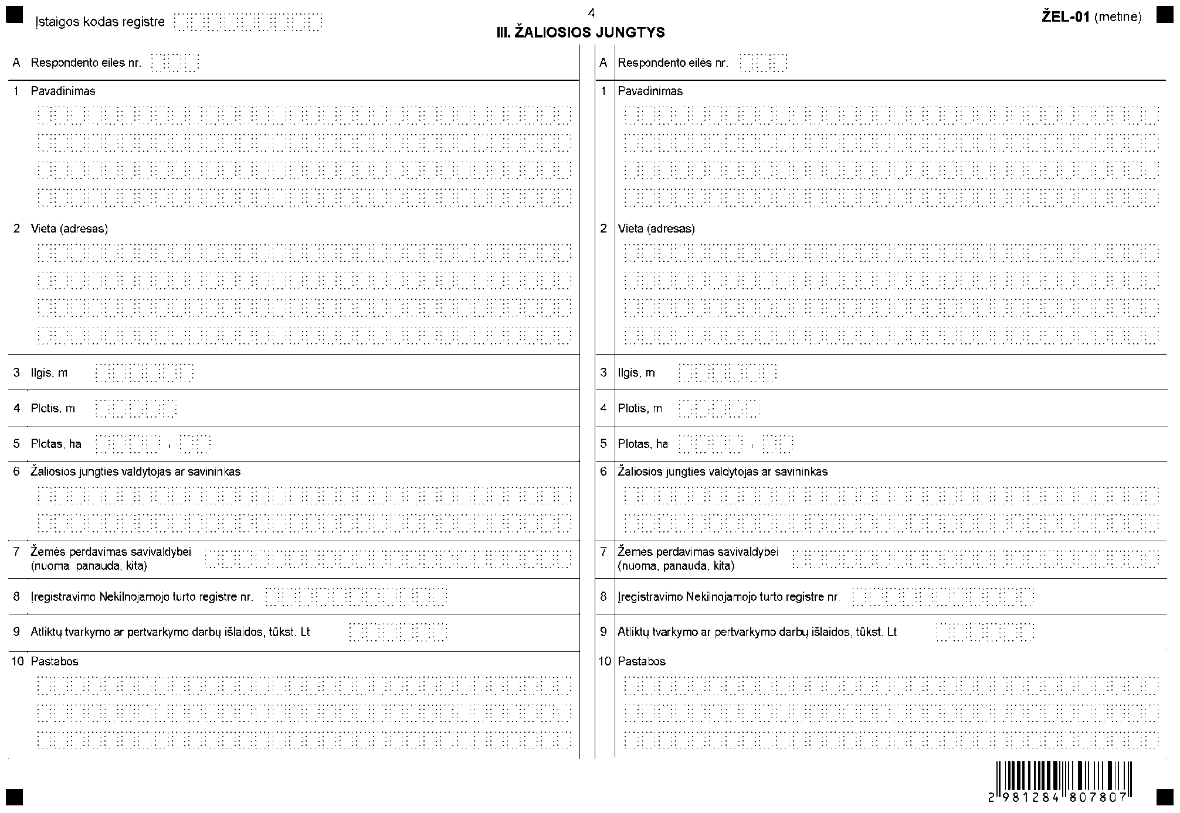
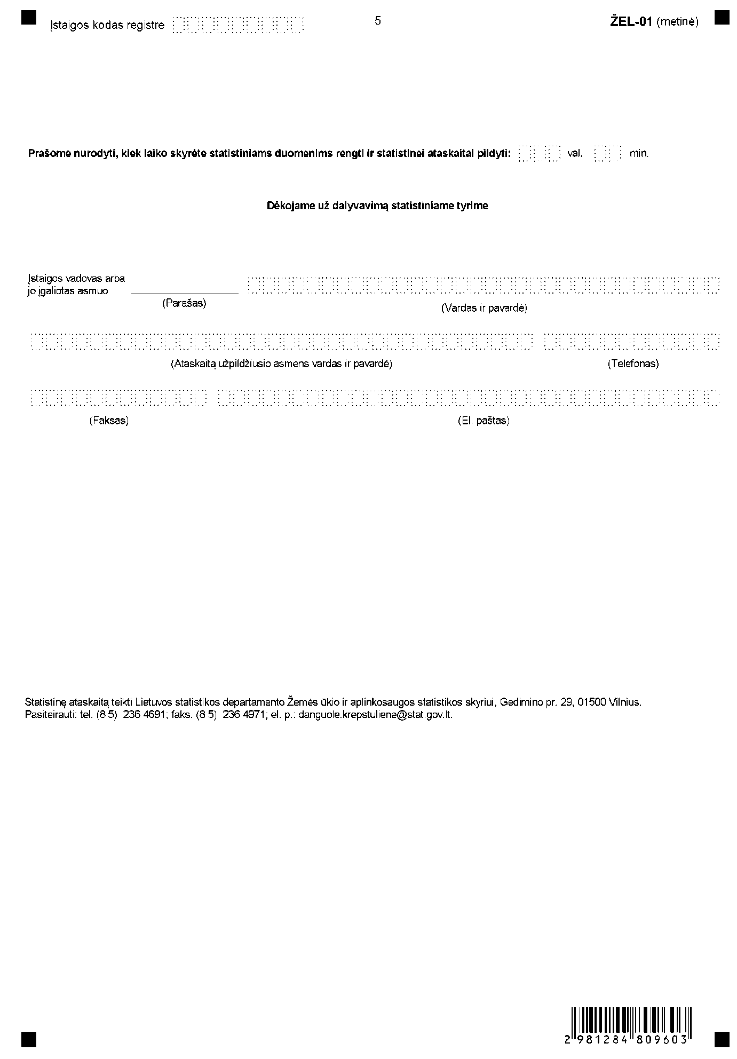

_________________
Savivaldybių želdynų statistinės ataskaitos
ŽEL-01 (metinės)
1 priedas

INFORMACIJA DĖL SAVIVALDYBIŲ ŽELDYNŲ STATISTINIO TYRIMO (ATASKAITA ŽEL-01 (METINĖ)

STATISTINIO TYRIMO TEISINIS PAGRINDAS | Lietuvos Respublikos statistikos įstatymas (Žin., 1993, Nr. 54-1048; 1999, Nr. 114-3299).  Lietuvos Respublikos želdynų įstatymas (Žin., 2007, Nr. 80-3215). Lietuvos Respublikos aplinkos ministro 2007 m. gruodžio 29 d. įsakymas Nr. D1-718 „Dėl Metinės statistinės ataskaitos apie savivaldybės teritorijoje esamus, sutvarkytus, įkurtus naujus želdynus teikimo tvarkos aprašo patvirtinimo." (Žin., 2008, Nr. 2-78). 2009 m. kovo 11 d. Europos Parlamento ir Tarybos reglamentas (EB) Nr. 223/2009 dėl Europos statistikos, panaikinantis Europos Parlamento ir Tarybos reglamentą (EB, Euratomas) Nr. 1101/2008 dėl konfidencialių statistinių duomenų perdavimo Europos Bendrijų statistikos tarnybai, Tarybos reglamentą (EB) Nr. 322/97 dėl Bendrijos statistikos ir Tarybos sprendimą 89/382/EEB, Euratomas, įsteigiantį Europos Bendrijų statistikos programų komitetą (OL 2009 L 87, p. 164).
STATISTINIO TYRIMO RŪŠIS, APIMTIS IR TIKSLAS | Ištisinis tyrimas. Ataskaitą pildo savivaldybės. Tiriamasis laikotarpis - kalendoriniai metai.  Tyrimo tikslas - surinkti statistinius duomenis apie savivaldybių teritorijose esamų, sutvarkytų, įkurtų naujų želdynų plotą, adresą, želdinių inventorizavimą, žemės sklypų įregistravimą, želdynų tvarkymą, žemės perdavimą savivaldybei, želdynų valdytojus ar savininkus.
STATISTINĖS INFORMACIJOS PASKELBIMO LAIKAS IR VIETA | Lapkričio mėn. statistikos leidinyje „Gamtos ištekliai ir aplinkos apsauga".
STATISTINIŲ DUOMENŲ PATEIKIMO PAREIGA | Lietuvos Respublikos statistikos įstatymo 14 straipsnio 2 dalis, nustatanti, kad juridiniai asmenys privalo neatlygintinai teikti statistinius duomenis Oficialiosios statistikos darbų programai įgyvendinti.
STATISTINIŲ DUOMENŲ KONFIDENCIALUMAS | Lietuvos Respublikos statistikos įstatymo 15 straipsnio 2 dalis:  „Oficialiosios statistikos duomenys, jeigu pagal juos tiesiogiai ar netiesiogiai galima identifikuoti respondentą, apie kurį ar kurio veiklos rezultatus buvo surinkti pirminiai statistiniai duomenys, yra konfidencialūs ir saugomi įstatymų nustatyta tvarka."
STATISTINIŲ DUOMENŲ PATEIKIMO TVARKOS  PAŽEIDIMAS | Lietuvos Respublikos statistikos įstatymo 17 straipsnis:  „Fiziniai asmenys, įmonių, įstaigų ar organizacijų vadovai ir kiti atsakingi už oficialiosios statistikos duomenų rengimą ir teikimą asmenys, pažeidę šio įstatymo ir kitų su statistika susijusių teisės aktų reikalavimus, atsako pagal Lietuvos Respublikos įstatymus."  Lietuvos Respublikos administracinių teisės pažeidimų kodekso 1732 straipsnis (Žin., 1992, Nr. 21-610; 2000, Nr. 54-1557):  „Statistinių duomenų nepateikimas nustatyta tvarka oficialiąją statistiką tvarkančioms institucijoms ir įstaigoms arba melagingų statistikos duomenų joms pateikimas užtraukia baudą nuo 500 iki 1000 Lt.  Tokia pat veika, padaryta asmens, bausto administracine nuobauda už šio straipsnio pirmojoje dalyje numatytus pažeidimus, užtraukia baudą nuo 3000 iki 6000 Lt. Dokumentų, patvirtinančių pateiktus statistinius duomenis, nepateikimas oficialiąją statistiką tvarkančių institucijų ir įstaigų valstybės tarnautojams arba šių dokumentų nuslėpimas, taip pat minėtų valstybės tarnautojų teisėtų reikalavimų nevykdymas užtraukia baudą pareigūnams nuo 500 iki 1000 Lt."

_________________
Priedo pakeitimai:
Nr. DĮ-13, 2013-01-15, Žin., 2013, Nr. 6-256 (2013-01-17), i. k. 113417LISAK000DĮ-13

Savivaldybių želdynų statistinės ataskaitos
ŽEL-01 (metinės)
2 priedas

PAAIŠKINIMAI SAVIVALDYBIŲ ŽELDYNŲ STATISTINEI ATASKAITAI ŽEL-01 (METINEI) PILDYTI

1. Savivaldybių želdynų statistinę ataskaitą ŽEL-01 (metinę) (toliau - ataskaita) pildo savivaldybių administracijos, pateikdamos duomenis apie parkus, skverus ir žaliąsias jungtis (toliau - želdynai) savivaldybės teritorijoje (ne miškų ūkio paskirties žemėje), nepriklausomai nuo jų nuosavybės formos.
2. Ataskaitoje pateikiami statistiniai duomenys apie ataskaitiniais kalendoriniais metais esamus, sutvarkytus ir įkurtus naujus želdynus (apie visus želdynus informaciją teikia savivaldybė, pildanti ataskaitą pirmą kartą, kitos savivaldybės - tik apie tuos želdynus, kurių plotas kalendoriniais metais buvo patikslintas, kurių valdytojas ar savininkas pasikeitė, taip pat tais atvejais, jei žemė buvo perduota savivaldybei ar želdynas įregistruotas Nekilnojamojo turto registre). Jeigu parkų ir skverų (ataskaitos I ir II skyrius) kadastriniai matavimai nėra atlikti, pateikiami apytiksliai statistiniai duomenys apie jų plotą (tikslūs duomenys pateikiami atlikus kadastrinius matavimus). Jei teritorija nėra paskelbta parku ar skveru, reikia žiūrėti, kuris želdynas atitinka Lietuvos Respublikos želdynų įstatyme (Žin., 2007, Nr. 80-3215) nurodytas sąvokas.
3. Ataskaitos III skyrių (žaliosios jungtys) pildo tik tos savivaldybės, kuriose žaliosios jungtys yra inventorizuotos teisės aktų nustatyta tvarka arba kuriose vykdomas inventorizavimas (jau parengti dokumentai tvirtinti, žinoma žaliosios jungties vieta ir plotas arba ilgis ir plotis).
4. Parkas - ne mažesnis kaip 1 hektaro ploto žmogaus sukurtas ar jo pertvarkytas želdynas, kuriame yra meniškai sukomponuotų želdinių, mažųjų kraštovaizdžio architektūros ar (ir) inžinerinių statinių, skirtas poilsio, mokslo, kultūros reikmėms arba pramogoms bei aplinkos kokybei gerinti.
5. Skveras - ne mažesnis kaip 0,05 hektaro ploto trumpalaikiam poilsiui skirtas želdynas su vyraujančiomis atviromis erdvėmis, gerinantis miesto, miestelio ir kaimo estetinę ir ekologinę būklę.
6. Žalioji jungtis - ne siauresnis kaip 20 metrų pločio atskirasis želdynas, jungiantis miesto ir (ar) miestelio želdynus ir miškus mieste ir už jo ribų į želdynų sistemą, skirtas rekreacijai, darantis poveikį oro masių judėjimui ir atliekantis migracijos koridoriaus funkciją.
7. Želdynas - ne mažesnis kaip 0,05 hektaro ploto želdinių žemės sklypas, kuriame gali būti mažųjų kraštovaizdžio architektūros, inžinerinių ir laikinųjų statinių.
8. Želdynų ir želdinių savininkas - valstybė, savivaldybė, fizinis ar juridinis asmuo, Lietuvos Respublikoje įsteigtas Europos Sąjungos valstybėje narėje ar kitoje Europos ekonominės erdvės valstybėje įsisteigusios įmonės filialas, taip pat užsienio valstybėje įsteigta organizacija, neturinti juridinio asmens statuso, tačiau turinti civilinį teisnumą pagal tos valstybės įstatymus (toliau - fizinis ir juridinis asmuo), įstatymų nustatyta tvarka įgiję nuosavybės teisę arba į žemę, kurioje yra želdynų, želdinių, arba tik į želdinius.
9. Želdynų ir želdinių valdytojas - želdynų ir želdinių savininkas ar savivaldybė, valstybės įmonė ar organizacija, patikėjimo teise valdantys įstatymų nustatyta tvarka jiems Lietuvos Respublikos Vyriausybės nutarimais perduotą valstybės funkcijoms įgyvendinti valstybinę žemę, kurioje yra želdynų ir želdinių, ar kitas fizinis ar juridinis asmuo, teisėtai įgijęs privačios žemės valdymo teisę ar žemę naudojantis įstatymų, administracinių aktų,
teismo sprendimo, sandorių ar kitu pagrindu, arba turintis tik želdynų ir želdinių valdymo teisę.
10. Eilutėje „Vieta (adresas)" nurodomas gatvės pavadinimas, miestelis ir savivaldybė. Kaimo vietovėje -kaimas, seniūnija ir savivaldybė.
11. Eilutėje „Plotas, ha" nurodomas parko ir skvero plotas hektarais. Buvusios dvaro sodybos parko atveju nurodomas tik parko, o ne viso dvaro plotas.
12. Ataskaitos I ir II skyrių 4 eilutėje „Parko / skvero valdytojas ar savininkas" ir III skyriaus 6 eilutėje „Žaliosios jungties valdytojas ar savininkas" įrašomas želdyno (bet ne žemės) valdytojas ar savininkas. Šioje skiltyje įrašomas juridinio asmens pavadinimas, o kai valdytojas ar savininkas yra fizinis asmuo - jo vardas ir pavardė.
_________________
Priedo pakeitimai:
Nr. DĮ-13, 2013-01-15, Žin., 2013, Nr. 6-256 (2013-01-17), i. k. 113417LISAK000DĮ-13

Pakeitimai:

1.
Lietuvos statistikos departamentas, Įsakymas
Nr. DĮ-13, 2013-01-15, Žin., 2013, Nr. 6-256 (2013-01-17), i. k. 113417LISAK000DĮ-13
Dėl Lietuvos statistikos departamento generalinio direktoriaus 2012 m. vasario 21 d. įsakymo Nr. DĮ-47 "Dėl Savivaldybių želdynų statistinės ataskaitos ŽEL-01 (metinės) formos patvirtinimo" pakeitimo

